**CAS集成**

# CAS服务器搭建

参考https://www.cnblogs.com/ll409546297/p/10410972.html

## 1．1.cas项目下载

项目下载地址：[https://github.com/apereo/cas-overlay-template/tree/master](https://github.com/apereo/cas-overlay-template/tree/master" \t "_blank)（这个是主线的）

　　　　我们这里使用的是5.3版本：[https://github.com/apereo/cas-overlay-template/tree/5.3](https://github.com/apereo/cas-overlay-template/tree/5.3" \t "_blank)（maven版）

下载的项目为，解压后mvn

最好用pom用-阿里云仓库，否则很慢。

<!--阿里云仓库-->

<repository>

<id>aliyunmaven</id>

<url>http://maven.aliyun.com/nexus/content/groups/public/</url>

</repository>

把cas打成war包，

E:\cas-overlay-template-5.3>mvn clean install

如下截图

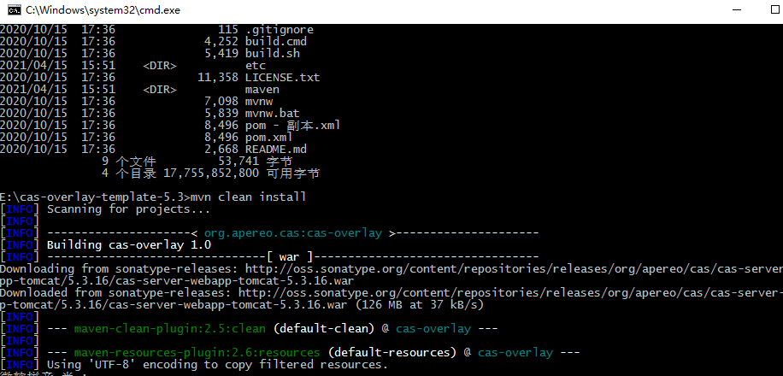

## 1．2. 修改参数打cas.war

解压 cas.war，修改文件

1.修改账户信息：application.properties

打开cas \WEB-INF\classes\application.properties

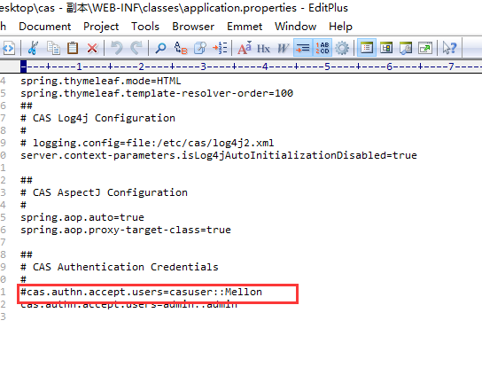

把cas.authn.accept.users=casuser::Mellon 根据自己需要进行修改，我这里修改为admin::admin

cas.authn.accept.users=admin::admin

然后放到cas.war中

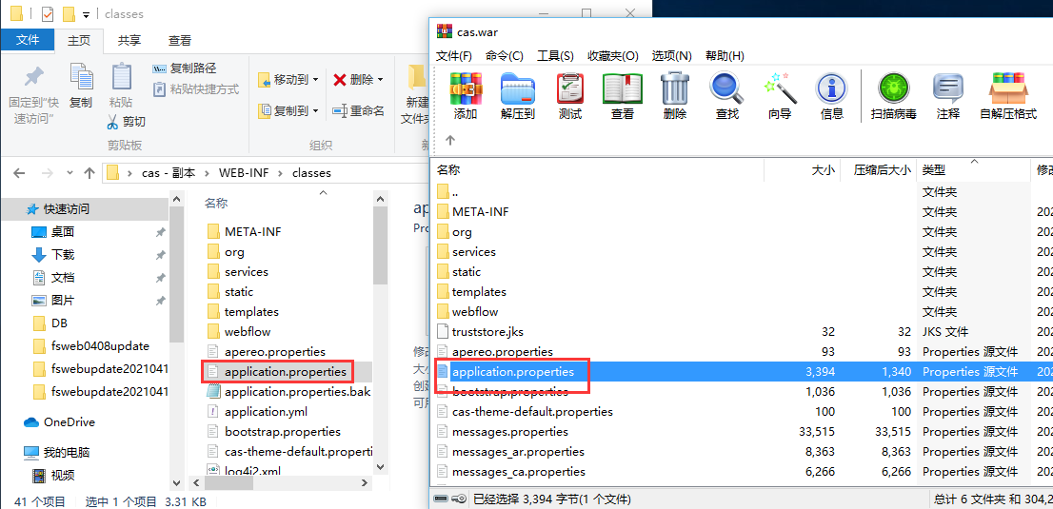

2. 如果我们要支持http的客户端，需要设置一下内容，修改HTTPSandIMAPS-10000001.json

打开cas - 副本\WEB-INF\classes\services\HTTPSandIMAPS-10000001.json, 在serviceId中加入http,如下图

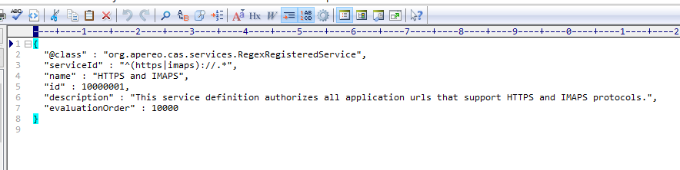

修改后

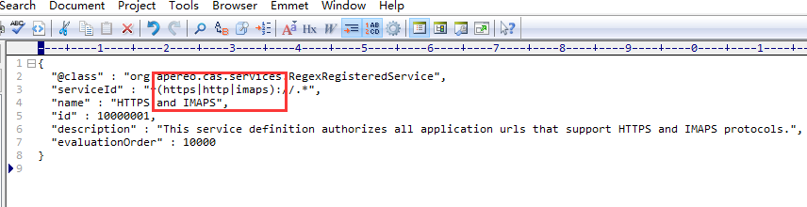

然后放在cas.war中

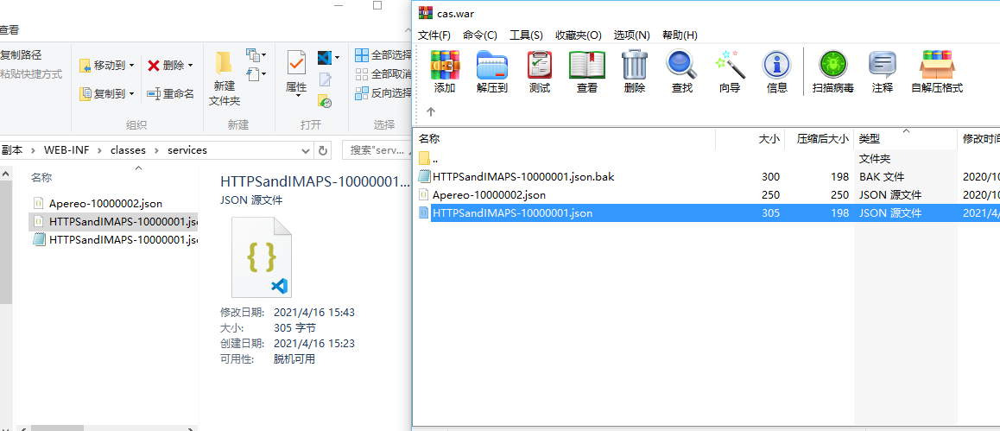

3. 在application.properties加入

#http时使用

cas.tgc.secure=false  
#开启JSON文件的识别  
cas.serviceRegistry.initFromJson=true

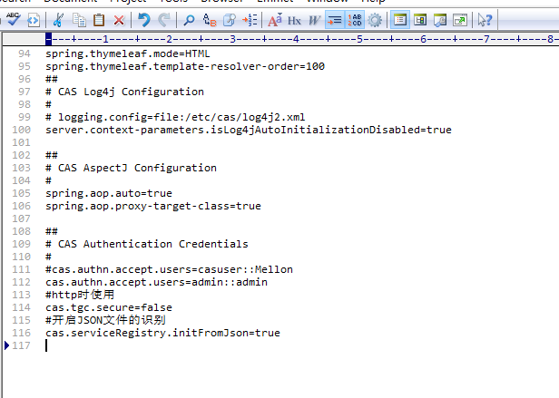

同样放在cas.war中

4.由于https协议默认使用的端口为8443,我们修改为tomcat的8080端口 , cas \WEB-INF\classes\application.properties，添加如下的内容，如果有就不用添加。（**注意，有些文献要添加，有些不要，我的本地测试没有添加**）

server.port=8080

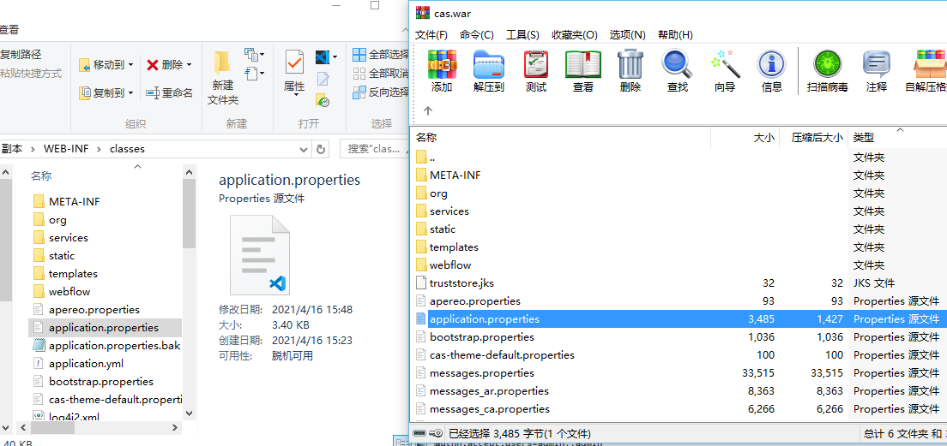

## 1．3. 把cas.war放在tomcat运行

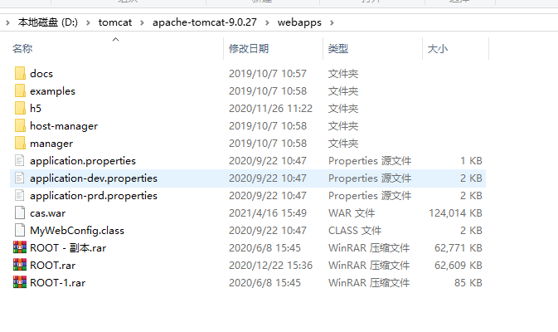

Tomcat启动后，输入<http://localhost:8080/cas>，

admin/admin登陆

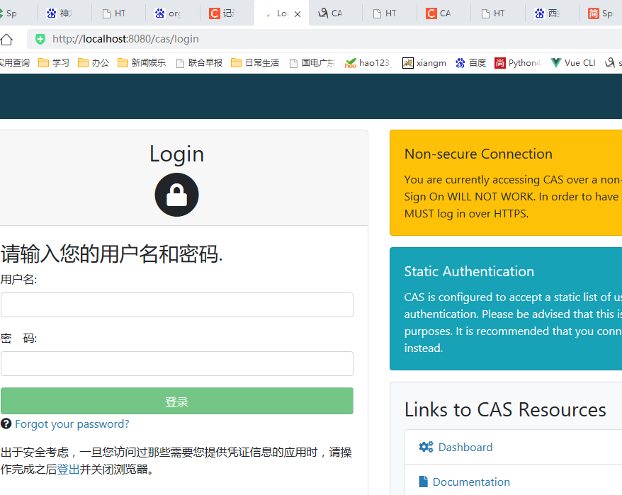

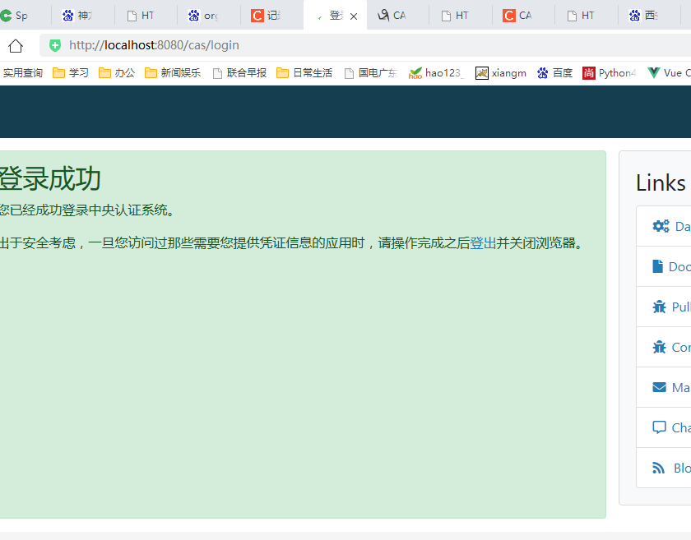

# SpringBoot 搭建Cas 客户端

## 2．1. springboot 添加cas 客户端依赖jar 包

<!--依赖cas 配置jar -->

<dependency>

<groupId>net.unicon.cas</groupId>

<artifactId>cas-client-autoconfig-support</artifactId>

<version>1.7.0-GA</version>

</dependency>

如下图：

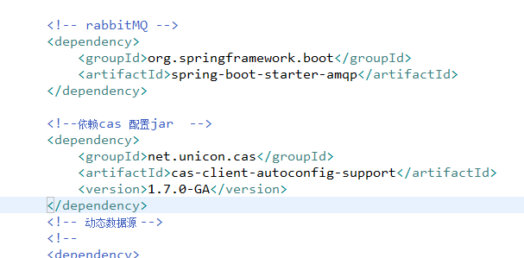

## 2．2. application.properties文件配置：CAS 服务端地址、CAS登入地址、CAS客户端地址

# cas server settings

#cas服务端登录地址

cas.server-url-prefix=http://localhost:8080/cas

#客户端服务器地址

cas.server-login-url=http://localhost:8080/cas/login

#Ticket校验器使用Cas30ProxyReceivingTicketValidationFilter

cas.client-host-url=http://localhost:8088

cas.validation-type=cas

如下图：

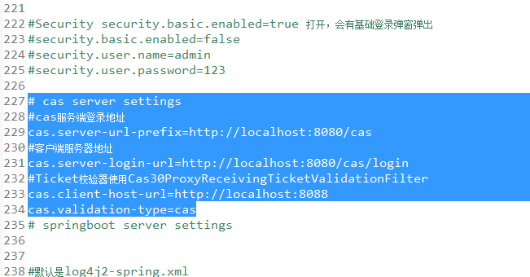

## 2．3. 客户端开启cas

给启动类StartApplication.java 加入注解

@EnableCasClient // 启用cas 客户端

@EnableTransactionManagement // 启注解事务管理

public class StartApplication extends SpringBootServletInitializer{

}

如下图：

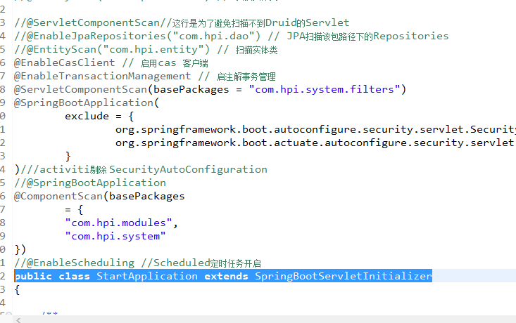

## 2．4. 增加跳转代码

新建一个controller

**package** com.hpi.modules.cas.controller;

**import** org.springframework.stereotype.Controller;

**import** org.springframework.web.bind.annotation.RequestMapping;

**import** org.springframework.web.bind.annotation.ResponseBody;

@Controller

@RequestMapping("/cas")

**public** **class** Cascontroller

{

@RequestMapping("/index")

@ResponseBody

**public** String index(){

**return** "cas client success";

}

}

如下图

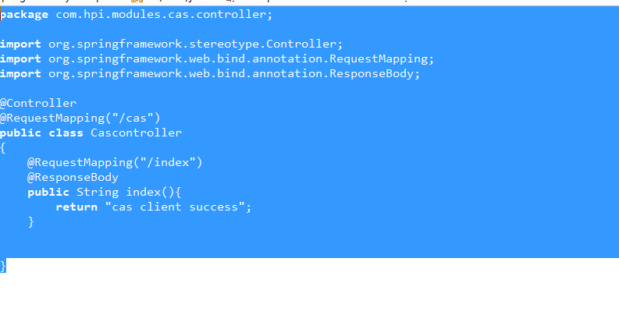2．5. 测试

访问http://localhost:8088/cas/index,跳转至CAS 服务端登入界面，输入正确用户名和密码，返回相关数据结果：

